DROP VIEW [语句](http://doc.cockroachchina.baidu.com/#develop/sql-statements/overview/) 删除数据库中的 [view](http://doc.cockroachchina.baidu.com/#develop/views/)。

所需权限

用户必须用户删除视图的DROP [权限](http://doc.cockroachchina.baidu.com/#deploy/access-management/privileges/)。删除某个视图时，如果有视图依赖这个视图时，使用CASCADE删除这些依赖视图时，用户必须拥有这些视图的DROP 权限。

概要

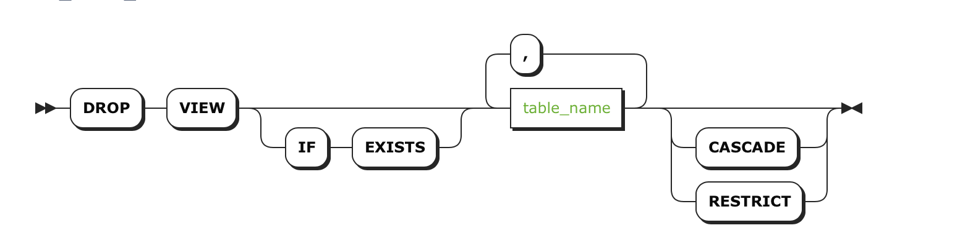

参数

| **Parameter** | **Description** |
| --- | --- |
| IF EXISTS | 如果视图存在，删除这个视图，如果不存在，不返回错误 |
| table_name | 视图名字，多个视图使用逗号隔开。 通过  SELECT * FROM information_schema.tables WHERE table_type = 'VIEW';可以查看视图名字 |
| CASCADE | 对于一个要删除的视图，删除这个依赖这个视图的视图.  CASCADE 不会列出删除的对象，请谨慎使用 |
| RESTRICT | *(Default)* 当有其他视图依赖某个视图时，不能删除该视图 |

例子

删除视图 (没有依赖)

在这个例子中，没有其他视图依赖这个要删除的视图。

> **SELECT** * **FROM** information_schema.**tables** **WHERE** table_type = 'VIEW';

+---------------+-------------------+--------------------+------------+---------+

| TABLE_CATALOG | TABLE_SCHEMA | TABLE_NAME | TABLE_TYPE | VERSION |

+---------------+-------------------+--------------------+------------+---------+

| def | bank | user_accounts | VIEW | 1 |

| def | bank | user_emails | VIEW | 1 |

+---------------+-------------------+--------------------+------------+---------+

(2 rows)

> **DROP** **VIEW** bank.user_emails;

**DROP** **VIEW**

> **SELECT** * **FROM** information_schema.**tables** **WHERE** table_type = 'VIEW';

+---------------+-------------------+--------------------+------------+---------+

| TABLE_CATALOG | TABLE_SCHEMA | TABLE_NAME | TABLE_TYPE | VERSION |

+---------------+-------------------+--------------------+------------+---------+

| def | bank | user_accounts | VIEW | 1 |

+---------------+-------------------+--------------------+------------+---------+

(1 row)

删除视图 (有依赖)

在这个例子中，有其他的视图依赖某个要删除的视图。因此，使用CASCADE时，在删除某个视图后，也会删除依赖这个视图的视图。

Warning: CASCADE 删除 *所有* 依赖视图，但是不会列出来，可能会造成不可预料的损失。所以，为了避免上面的情况出现，我们建议单独删除这些视图。

> **SELECT** * **FROM** information_schema.**tables** **WHERE** table_type = 'VIEW';

+---------------+-------------------+--------------------+------------+---------+

| TABLE_CATALOG | TABLE_SCHEMA | TABLE_NAME | TABLE_TYPE | VERSION |

+---------------+-------------------+--------------------+------------+---------+

| def | bank | user_accounts | VIEW | 1 |

| def | bank | user_emails | VIEW | 1 |

+---------------+-------------------+--------------------+------------+---------+

(2 rows)

> **DROP** **VIEW** bank.user_accounts;

pq: cannot **drop** **view** "user_accounts" because **view** "user_emails" depends **on** it

> **DROP** **VIEW** bank.user_accounts **CASCADE**;

**DROP** **VIEW**

> **SELECT** * **FROM** information_schema.**tables** **WHERE** table_type = 'VIEW';

+---------------+-------------------+--------------------+------------+---------+

| TABLE_CATALOG | TABLE_SCHEMA | TABLE_NAME | TABLE_TYPE | VERSION |

+---------------+-------------------+--------------------+------------+---------+

| def | bank | create_test | VIEW | 1 |

+---------------+-------------------+--------------------+------------+---------+

(1 row)

See Also

* [Views](http://doc.cockroachchina.baidu.com/#develop/views/)
* [CREATE VIEW](http://doc.cockroachchina.baidu.com/#develop/sql-statements/CREATE-VIEW/)
* [SHOW CREATE VIEW](http://doc.cockroachchina.baidu.com/#develop/sql-statements/SHOW-CREATE-VIEW/)
* [ALTER VIEW](http://doc.cockroachchina.baidu.com/#develop/sql-statements/alert-view/)